2014-01-21

## 東大阪市「第4回まちづくり意見交換会」がB地域 四条リージョンセンターにて行われました

第4回目の意見交換会はB地区からスタートです。これまで相互理解→地域活動からテーマの抽出→テーマごとにやるべきことの提案、まで進んできました。  
今回は、やるべきこと＝課題の絞り込みをして徹底議論、最終的に事業に結びつけるところまでを目指します。

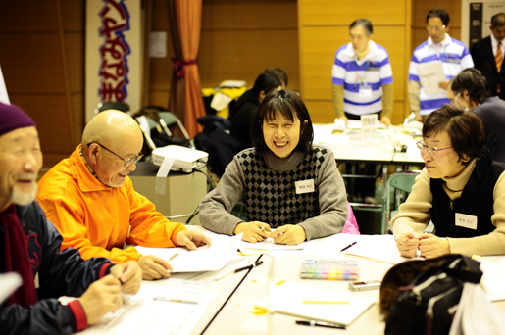

今回、笑働OSAKAスタッフは「子育て・教育・マナー・モラル」班で、話し合いに参加させていただきました。まずは課題の精査から。前回はモラルマナーの向上、子どもの交流、地域による子どもの育成が挙げられましたが、これを“地域による子どもの育成”に集約し、掘り下げることになりました。  
子どもの定義は「乳幼児向け施策は多いが、小学生以上は学校任せ」との指摘をうけ、対象は就学児童に。いっぽう情操教育は3歳までとし、本の読み聞かせを根付かせる必要性も挙げる人もいましたが、別の機会に持ち越されました。地域による子育てとは、親以外の信頼できる大人の存在が不可欠です。監視ではなく本当に子どもを思って見守ることが、信頼感に繋がる。それを地域の中で実現する第一歩が声かけ運動で、多くの活動の中で効果を上げている“愛ガード”に注目が集まりました。  
さらに地域の習慣として根付かせる方向性として、「知っている人が見ていたら悪いことはできない。みんなが顔や名前を知っていれば問題も少なくなる」という発言がありました。愛ガード以外の大人が声をかけられる雰囲気をつくるためには、まずは顔見知りになること。そのためには地域住民が集まれる場所やイベントが必要なのではないか、というところまで話は進みましたが、残念ながらタイムアップ。りそな総研の藤原さんからは「中学生や高校生が愛ガードをする側になれば、意識も変わるのでは」とご提案いただきました。

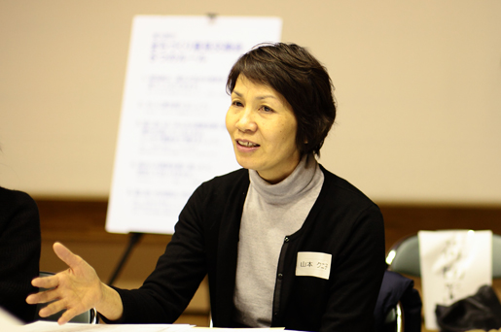

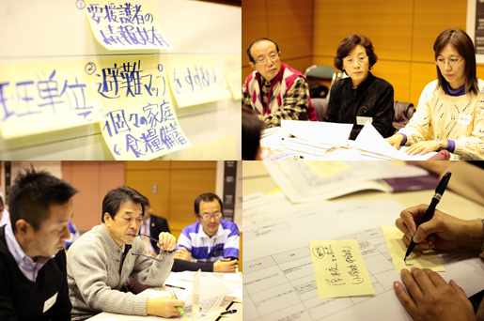

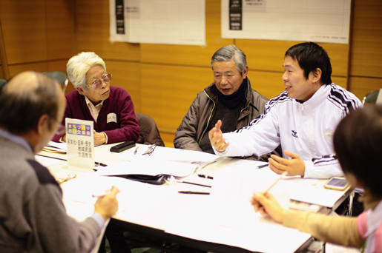

その他の班の内容は以下の通りです。  
「高齢者・健康・交通」班では、世代間交流もでき、健康にも繋がる、ということで「買い物・外出支援」を課題に。災害弱者の非難時対応を課題にされた「安心・安全」班からは、指定避難所の備蓄不足に対し、個人ができる備蓄、意識向上について。唯一、事業案や協働先まで話を進められたのが「文化・芸術・歴史」班です。“地域資源文化財の情報発信”を課題に、地域の難しい地名の由来講座、地域歴史のマンガ作成、年間カリキュラムに取り込むなど、子どもが地元の歴史に触れられるようにしたり、行政に観光課の設置も要請。協働先は学校を挙げられていました。  
「商店街・商業」班は、“いろんな人が集うコミュニティの場としての商店街”をテーマに、コミュニティを繋げる方法を模索する必要性から、瓢箪山評議会を母体としたコミュニティづくりを発展させたいとのこと。“河川美化活動”を課題とした「環境河川・住環境」班では、メイン河川の恩智川とそれ以外の河川、生活環境も含め話し合われました。「地域活性化の仕組みづくり」班では、“参画者を巻き込む仕組みづくり”が課題に。企画人材の育成、成功モデルを共有できる活動環境づくりを徹底討論されました。

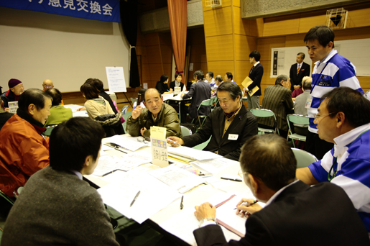

最後に藤原さんが「街づくり意見交換会は今年度で終了ではないので、具体的な事業案が固まっていないところは議論を深めていただきたい」と締めくくられました。  
4回にわたる議論を通して、いろんな問題や解決策も見えてきました。今後の展開がとても楽しみです。